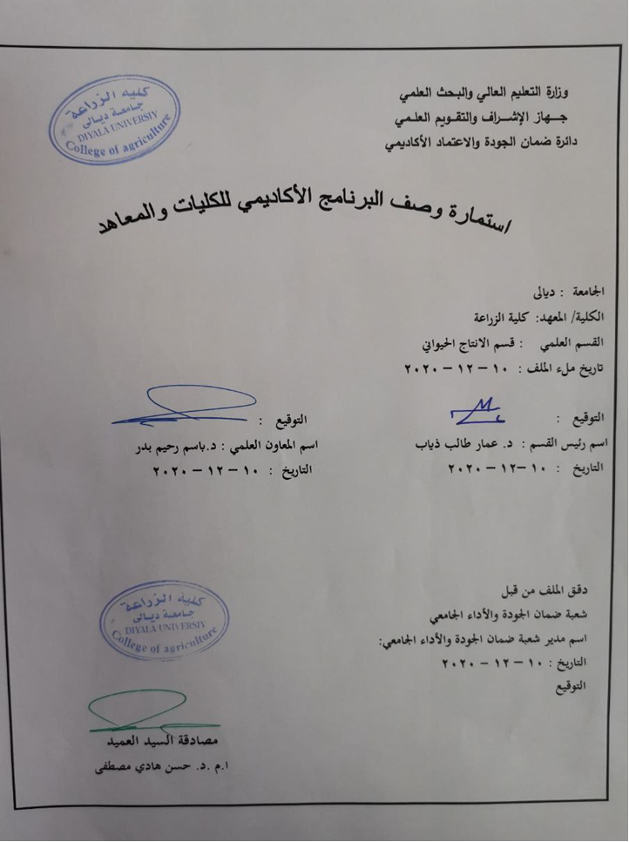
وصف البرنامج الأكاديمي

يوفر وصف البرنامج الأكاديمي هذا ايجازاً مقتضياً لأهم خصائص البرنامج ومخرجات التعلم المتوقعة من الطالب تحقيقها مبرهناً عما إذا كان قد حقق الاستفادة القصوى من الفرص المتاحة . ويصاحبه وصف لكل مقرر ضمن البرنامج

- المؤسسة التعليمية | كلية الزراعة
- القسم العلمي / المركز | قسم الإنتاج الحيواني
- اسم البرنامج الأكاديمي او المهني | علم الحيوان
- اسم الشهادة النهائية | بكالوريوس
- النظام الدراسي :  سنوي /مقررات /أخرى | فصلي
- برنامج الاعتماد المعتمد | دليل ضمان الجودة والاعتمادية وفق معايير اتحاد الجامعات العربية
- المؤثرات الخارجية الأخرى | زيارات ميدانية – تدريب صيفي
- تاريخ إعداد الوصف | 10-12-2020
- أهداف البرنامج الأكاديمي
- مقدمة عامة حول علم الحيوان وعلاقته بالعلوم الاخرى
- طريقة البحث العلمي- اسس التصنيف والتسمية العلمية
- الخلية وانواعها واسباب انقسامها
- تعلم كيفية تسويق البيض وتدريجه حسب الوزن والحجم والنظافة
- البروتوبلازم والسايتوبلازم
- بيوض الاحياء وتصنيفها

- مخرجات البرنامج المطلوبة وطرائق التعليم والتعلم والتقييم
- الاهداف المعرفية
أ1- ان يتعرف الطالب على علم الحيوان وعلاقته بالعلوم الاخرى
أ2- ان يتعرف الطالب الانزيمات ودورها في حياة الكائن الحي
أ3- ان يتعرف الطالب على التنسيق الكيميائي في الكائنات الحية
أ4- ان يتعلم الطالب على صيانة التنوع البيولوجي
ب – الأهداف المهاراتية الخاصة بالبرنامج
ب 1 – تعريف الطالب بمفهوم علم الحيوان
ب 2 – التعرف على مصادر التغذية
ب 3 - تعريف الطالب على البيئة ودورها في حياة الكائن الحي
طرائق التعليم والتعلم
- الشرح والتوضيح
- طريقة المحاضرة
- المجاميع الطلابية
- الدروس العملية في الحقل
- الرحلات العلمية لمتابعة مشاريع الدواجن في العراق
- طريقة التعلم الذاتي

طرائق التقييم
- الاختبارات النظرية
- الاختبارات العملية
- التقارير والدراسات
ج- الأهداف الوجدانية والقيمية .
ج1- مهارة التفكير حسب قدرة الطالب وان الهدف من هذه المهارة هو ان يعتقد الطالب بما هو ملموس وفهم متى وماذا وكيف يجب ان يفكر ويعمل على تحسين القدرة على التفكير بشكل معقول .
ج2- الملاحظة والادراك
ج3- التحليل والتفسير
ج4- الاعداد والتقويم
ج5- استراتيجية التفكير الناقد في التعلم
طرائق التعليم والتعلم
- العصف الذهني
- استراتيجية التفكير حسب قدرة الطالب مثال ( يستطيع الطالب تشريع حيوانات صغيرة مثل الضفدع ).
- استراتيجية التفكير الناقد في التعلم Critical Thinking وهي مصطلح يرمز لاعلى مستويات التفكير والتي يهدف الى طرح مشكلة ما ثم تحليلها منطقياً للوصول الى الحل المطلوب .

طرائق التقييم
1- الاختبارات النظرية
2- الاختبارات العملية
3- التقارير والدراسات

د - المهارات العامة والتأهيلية المنقولة (المهارات الأخرى المتعلقة بقابلية التوظيف والتطور الشخصي).

د1- التواصل اللفظي ( القدرة على التعبير عن الأفكار بوضوح وثقة في الكلام )
د2- العمل الجماعي ( العمل بثقة ضمن مجموعة Team work)
د3- تحليل التحقيق ( جمع المعلومات بشكل منهجي علمي لتأسيس الحقائق والمبادئ حلاً لمشكلة معينة) .
د4- الاتصال الكتابي ( القدرة على التعبير عن نفسك بوضوح في الكتابة) .
طرائق التعليم والتعلم
- الشرح والتوضيح
- طريقة المحاضرة
- المجاميع الطلابية
- الدروس العملية في الحقول الزراعية
- الرحلات العلمية لمتابعة اخر التقنيات المستخدمة للري في العراق
- طريقة التعلم الذاتي
طرائق التقييم
- الاختبارات النظرية
- الاختبارات العملية
- التقارير والدراسات
- بنية البرنامج
المرحلة الدراسية | رمز المقرر أو المساق | اسم المقرر أو المساق | الساعات المعتمدة
 |  |  | نظري | عملي
الاولى |  | علم الحيوان | 2 | 3

- التخطيط للتطور الشخصي
- العمل الجماعي : العمل ضمن المجموعة بفاعلية ونشاط .
- ادارة الوقت : ادارة الوقت بفاعلية وتحديد الاولويات مع القدرة على العمل المنظم بمواعيد.
- القيادة : القدرة على توجيه وتحفيز الآخرين .
- الاستقلالية بالعمل .
- التفاوض والاقناع ( الطالب قادر على التأثير واقناع الاخرين للمناقشة والتوصل الى اتفاق ) .
- المهارات العالمية ( الطالب قادر على التحدث وفهم اللغات الاخرى وتقدير الثقافات الاخرى) .

- معيار القبول (وضع الأنظمة المتعلقة بالالتحاق بالكلية أو المعهد)
مركزي
- أهم مصادر المعلومات عن البرنامج
- الموقع الالكتروني للكلية والجامعة
- دليل الجامعة
- المكتبة المركزية
- اهم الكتب والمصادر الخاصة بالقسم
- الانترنت

مخطط مهارات المنهج
يرجى وضع اشارة في المربعات المقابلة لمخرجات التعلم الفردية من البرنامج الخاضعة للتقييم
 |  |  |  | مخرجات التعلم المطلوبة من البرنامج
السنة / المستوى | رمز المقرر | اسم المقرر | أساسي  أم اختياري |  | الأهداف المعرفية |  |  |  | الأهداف المهاراتية الخاصة بالبرنامج |  |  |  | الأهداف الوجدانية والقيمية |  |  |  | المهارات العامة والتأهيلية المنقولة( المهارات الأخرى المتعلقة بقابلية التوظيف والتطور الشخصي)
 |  |  |  |  | أ1 | أ2 | أ3 | أ4 | ب1 | ب2 | ب3 | ب4 | ج1 | ج2 | ج3 | ج4 | د1 | د2 | د3 | د4
الاولى |  | علم الحيوان | اساسي |  | * | * | * | * | * | * | * | * | * | * | * | * | * | * | * | *

نموذج وصف المقرر

وصف المقرر
يوفر وصف المقرر هذا إيجازاً مقتضياً لأهم خصائص المقرر ومخرجات التعلم المتوقعة من الطالب تحقيقها مبرهناً عما إذا كان قد حقق الاستفادة القصوى من فرص التعلم المتاحة. ولابد من الربط بينها وبين وصف البرنامج.؛

- المؤسسة التعليمية | كلية الزراعة
- القسم العلمي / المركز | قسم الإنتاج الحيواني
- اسم / رمز المقرر | علم الحيوان
- أشكال الحضور المتاحة | اسبوعي
- الفصل / السنة | فصلي
- عدد الساعات الدراسية (الكلي) | 30 ساعة
- تاريخ إعداد هذا الوصف | 10-12-2020
- أهداف المقرر
1-مقدمة عامة حول علم الحيوان وعلاقته بالعلوم الاخرى
2-طريقة البحث العلمي- اسس التصنيف والتسمية العلمية
3-الخلية وانواعها واسباب انقسامها
4-تعلم كيفية تسويق البيض وتدريجه حسب الوزن والحجم والنظافة
5-البروتوبلازم والسايتوبلازم
6-بيوض الاحياء وتصنيفها

- مخرجات المقرر وطرائق التعليم والتعلم والتقييم
- أ- الاهداف المعرفية
أ1- ان يتعرف الطالب على علم الحيوان وعلاقته بالعلوم الاخرى
أ2- ان يتعرف الطالب الانزيمات ودورها في حياة الكائن الحي
أ3- ان يتعرف الطالب على التنسيق الكيميائي في الكائنات الحية
أ4- ان يتعلم الطالب على صيانة التنوع البيولوجي
ب - الأهداف المهاراتية الخاصة بالبرنامج
ب 1 – تعريف الطالب بمفهوم علم الحيوان
ب 2 – التعرف على مصادر التغذية
ب 3 - تعريف الطالب على البيئة ودورها في حياة الكائن الحي
طرائق التعليم والتعلم
- الشرح والتوضيح
- طريقة المحاضرة
- المجاميع الطلابية
- الدروس العملية في الحقول الزراعية
- الرحلات العلمية لمتابعة مشاريع الري والبزل في العراق
طرائق التقييم
- الاختبارات النظرية
- الاختبارات العملية
- التقارير والدراسات
ج- الأهداف الوجدانية والقيمية
ج1- مهارة التفكير حسب قدرة الطالب وان الهدف من هذه المهارة هو ان يعتقد الطالب بما هو ملموس وفهم متى وماذا وكيف يجب ان يفكر ويعمل على تحسين القدرة على التفكير بشكل معقول .
ج2- الملاحظة والادراك
ج3- التحليل والتفسير
ج4- الاعداد والتقويم
ج5- استراتيجية التفكير الناقد في التعلم
طرائق التعليم والتعلم
- الشرح والتوضيح
- طريقة المحاضرة
- المجاميع الطلابية
- الدروس العملية في الحقول الزراعية
- الرحلات العلمية لمتابعة مشاريع الري والبزل في العراق
- طريقة التعلم الذاتي
طرائق التقييم
- الاختبارات النظرية
- الاختبارات العملية
- التقارير والدراسات
د - المهارات العامة والتأهيلية المنقولة ( المهارات الأخرى المتعلقة بقابلية التوظيف والتطور الشخصي ).
د1- التواصل اللفظي ( القدرة على التعبير عن الأفكار بوضوح وثقة في الكلام )
د2- العمل الجماعي ( العمل بثقة ضمن مجموعة Team work)
د3- تحليل التحقيق ( جمع المعلومات بشكل منهجي علمي لتأسيس الحقائق والمبادئ حلاً لمشكلة معينة).
د4- الاتصال الكتابي ( القدرة على التعبير عن نفسك بوضوح في الكتابة) .

- بنية المقرر
الأسبوع | الساعات | مخرجات التعلم المطلوبة | اسم الوحدة / أو الموضوع | طريقة التعليم | طريقة التقييم
الأول | 2 | مقدمة عامة حول علم الحيوان وعلاقته بالعلوم الاخرى | علم الحيوان | الشرح وعرض النموذج و المحاضرة | الإمتحان
الثاني | 2 | طريقة البحث العلمي- اسس التصنيف والتسمية العلمية | علم الحيوان | الشرح وعرض النموذج و المحاضرة | الإمتحان
الثالث | 2 | الخلية وانواعها واسباب انقسامها | علم الحيوان | الشرح وعرض النموذج و المحاضرة | الإمتحان
الرابع | 2 | البروتوبلازم والسايتوبلازم | علم الحيوان | الشرح وعرض النموذج و المحاضرة | الإمتحان
الخامس | 2 | بيوض الاحياء وتصنيفها | علم الحيوان | الشرح وعرض النموذج و المحاضرة | الإمتحان
السادس | 2 | الانزيمات ودورها في حياة الكائن الحي | علم الحيوان | الشرح وعرض النموذج و المحاضرة | الإمتحان
السابع | 2 | التعرف على استخدام المجهر | علم الحيوان | الشرح وعرض النموذج و المحاضرة | الإمتحان
الثامن | 2 | التنسيق الكيميائي في الكائنات الحية | علم الحيوان | الشرح وعرض النموذج و المحاضرة | الإمتحان
التاسع | 2 | السلاسل البيولوجية- مقدمة عامة | علم الحيوان | الشرح وعرض النموذج و المحاضرة | الإمتحان
العاشر | 2 | صيانة التنوع البيولوجي | علم الحيوان | الشرح وعرض النموذج و المحاضرة | الإمتحان
الحادي عشر | 2 | التطور العضوي | علم الحيوان | الشرح وعرض النموذج و المحاضرة | الإمتحان
الثاني عشر | 2 | البيئة ودورها في حياة الكائن الحي | علم الحيوان | الشرح وعرض النموذج و المحاضرة | الإمتحان
الثالث عشر | 2 | التغذية- مصادر التغذية | علم الحيوان | الشرح وعرض النموذج و المحاضرة | الإمتحان
الرابع عشر | 2 | تشريح الضفدع | علم الحيوان | الشرح وعرض النموذج و المحاضرة | الإمتحان
الخامس عشر | 2 | علم الانسجة الحيوانية | علم الحيوان | الشرح وعرض النموذج و المحاضرة | الإمتحان

12- البنية التحتية
1ـ الكتب والمصادر الرئيسية المقررة المطلوبة | علم الحيوان العام د. محمد عمار الراوي  د. فتحي الراوي د. مراد بابا مراد  علم الانسجة د. كواكب المختار
ـ الكتب والمراجع التي يوصى بها ( المجلات العلمية , التقارير ,.... ) | المجلات العلمية الاكاديمية العراقية
ب ـ المراجع الالكترونية, مواقع الانترنيت .... | المجلات العالمية ضمن مستوعبات سكوبس

13- خطة تطوير المقرر الدراسي
- ايفاد الطلبة وخاصة الأوائل منهم على اقسامهم العلمية الى خارج العراق وخاصة في الدول المتقدمة لتطوير المهارات كلاً حسب رغبته وبحسب التخصصات الموجودة في القسم العلمي
- التعاون بين الجامعات العراقية والجامعات العالمية من خلال ايفاد التدريسيين الى الجامعات العالمية .
- تطوير فكرة الاستاذ الزائر لرفد الجامعات الفتية بالخبرات واخر ماتوصل اليه العلم في المجالات الزراعية .
- التعاون بين الجامعات العراقية والجامعات الاهلية من خلال مناقشة طلبة الدراسات العليا .

